TrailCraft
越野跑三维路线巡游与传播视频生成系统
开发方案(调整版 V2.1)
项目 | 内容
文档版本 | V2.1(V2.0 基础上的中国区域适配增补版)
定位调整 | 高清 3D 巡游 + CP 节点标记的传播级视频生成,升级为核心交付物
V2.1 增补 | 中国区域数据源与托管可达性方案;户外轨迹路网适配器(预留);轨迹工具箱(分割/整合/清洗/纠偏);WGS-84/GCJ-02/BD-09 多坐标系自动识别与转换
约束前提 | 全部依赖资源(引擎、数据、托管)免费且开源/开放许可
架构原则 | 本地优先、无后端服务、静态托管零成本
编制日期 | 2026 年 8 月

目录

一、项目定位与目标
TrailCraft 定位为面向越野跑者与赛事组织者的赛前路线工具,V2.0 将「高清三维路线巡游视频」确立为核心交付物:用户导入赛道轨迹并标注 CP 点(打卡点)、补给站、危险路段等关键节点后,一键生成带信息叠加层的电影化 3D 飞行巡游视频,直接用于视频平台传播(赛事路线预告、个人备赛分享)。传统的路书数据能力(分段统计、关门时间预警、Excel 路书)作为同一数据层的配套输出保留。
「传播级 3D 巡游」拆解为四项可验收的能力:
- 高质量地形渲染:光影、大气雾效与风格化配色,而非平铺贴图的干瘪起伏;
- 电影化镜头语言:开场拉升、沿轨迹平滑飞行、CP 点自动环绕停靠、终点收尾定格;
- 信息叠加层:CP 卡片动效弹出、里程/海拔/累计爬升实时 HUD、底部高程剖面进度条;
- 离线逐帧渲染导出:1080p/4K/竖屏 9:16 稳定帧率成片——实时录屏(MediaRecorder)会掉帧且分辨率受限,无法满足高清要求,必须采用与实时帧率解耦的确定性逐帧渲染管线。
主要使用区域为中国:数据源选取、坐标系处理(WGS-84/GCJ-02/BD-09 自动识别转换)、户外平台轨迹的导入路径与静态资源的国内可达性均按中国场景优先设计;数据管线保持数据源可插拔,未来面向其他区域仅需替换烘焙输入。
硬性约束:所有依赖(渲染引擎、地图与高程数据、字体、托管)均为免费且开源或开放许可,无强制付费 API、无商业 SDK、无服务器运维成本(天地图为可选在线底图,其免费 Key 不构成计费依赖)。

二、总体架构
系统采用「一套数据、两个渲染模式」架构:规划模式(MapLibre GL JS)负责二维编辑与快速三维预览,电影模式(Three.js)专职高质量出片;两者共享同一套轨迹模型、CP 节点、相机路径定义与 PMTiles 瓦片源,避免双地图生态并行的割裂与冗余。全部计算与导出在客户端完成,数据本地优先存储(IndexedDB / 本地文件),无账号体系与后端服务。
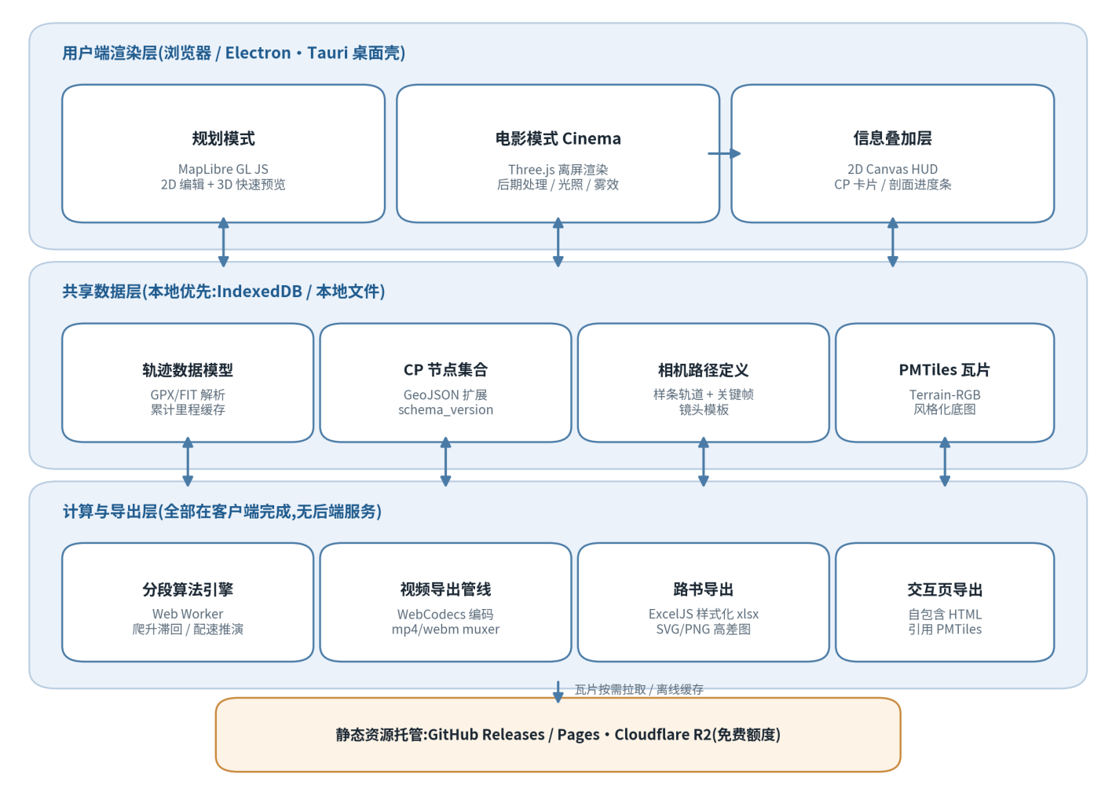
图 1 系统总体架构:三层结构与静态托管

三、技术选型
选型决策以「视觉上限满足传播需求 + 许可完全免费」为双重标准。相比 V1.0,本版明确放弃 CesiumJS 路线(其生态强绑定 Cesium ion 付费资产,自建 quantized-mesh 地形工具链过重),同时将导出组件由 SheetJS 更换为 ExcelJS(SheetJS 社区版已不支持单元格样式,无法生成美观路书)。
模块 | 选型 | 许可 | 选型理由
规划模式渲染 | MapLibre GL JS v4+ | BSD-3 | 2D 编辑与 3D terrain 预览共用一套实例;FreeCamera API 支持沿轨迹巡游预览
电影模式渲染 | Three.js (r160+) | MIT | 完整后期处理链(Bloom/SSAO/雾/色调映射),任意分辨率离屏渲染,视觉上限最高
空间计算 | Turf.js + 自研测地算法(Web Worker) | MIT | 分段统计、样条插值等重计算不阻塞 UI
轨迹解析 | 自研 GPX/KML 解析 + fit-file-parser | MIT | 覆盖 GPX/FIT/KML 三种主流格式
视频编码 | WebCodecs + mp4-muxer / webm-muxer | 浏览器原生 / MIT | 浏览器内硬件加速编码 H.264/VP9,无需服务器
瓦片格式 | PMTiles(pmtiles.js) | BSD-3 | 单文件瓦片包,HTTP Range 按需读取,天然支持离线包分发
数据烘焙 | GDAL + rio-rgbify + go-pmtiles | MIT/BSD 等 | 离线一次性生成 Terrain-RGB 与风格化底图瓦片
Excel 路书 | ExcelJS | MIT | 完整样式支持(配色/边框/合并单元格),可嵌入高差图图片
矢量图导出 | SVG 直接生成 + Canvas 高分辨率 PNG | — | SVG 走独立 DOM 生成路径,不经 Canvas 位图化
桌面壳(可选) | Tauri(优先)/ Electron(ffmpeg 兜底) | MIT | Tauri 包体积小;超长 4K 任务经 Electron+ffmpeg 兜底
UI 字体 | 思源黑体 / Noto Sans CJK | OFL | 视频叠加层与界面统一使用,无字体版权风险

四、免费数据管线
全免费前提下,数据管线是方案成败点。核心策略:高程与底图在开发侧离线烘焙为 PMTiles 单文件,发布到免费静态托管(GitHub Releases / Pages、Cloudflare R2 免费额度),客户端按需 Range 读取并可整包下载离线使用,全程零服务器。
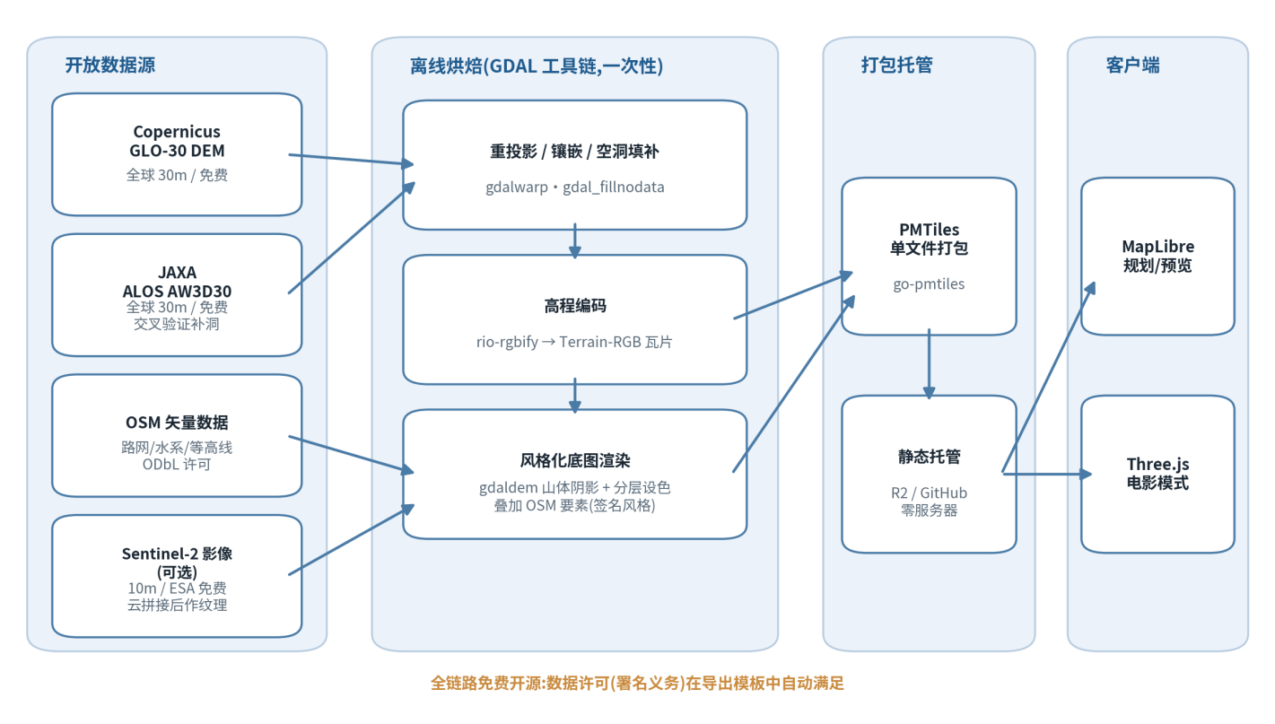
图 2 开放数据烘焙与分发管线

4.1 数据源与用途边界
数据 | 来源与精度 | 许可 | 用途边界
全球高程 | Copernicus GLO-30(30m) | 免费,需署名 | 三维渲染兜底;不用于爬升统计
备选高程 | JAXA ALOS AW3D30(30m) | 免费,需署名 | 与 GLO-30 镶嵌互补,交叉验证补洞,提升山区渲染质量
矢量要素 | OpenStreetMap(路网/水系/等高线) | ODbL,需署名 | 风格化底图叠加要素
卫星纹理(可选) | Sentinel-2(10m,ESA) | 免费,需署名 | 云检测拼接后可作真实纹理;工序较重,默认走风格化渲染路线
轨迹高程 | 用户轨迹自带(气压计/GPS) | 用户数据 | 爬升统计唯一数据源;缺失时以 DEM 回填并明确标注
关键约束:爬升与坡度统计必须以轨迹自带高程为准,DEM 仅用于渲染与回填——30m 网格在急弯折返密集的山脊会明显低估局部起伏,混用会导致路书数据与官方数据不符。

4.2 风格化底图(签名视觉)
默认底图不依赖任何商业卫星影像,而是由 gdaldem 从 DEM 生成山体阴影与分层设色(hypsometric tint),叠加 OSM 等高线、水系与道路要素,烘焙为一套有设计感的「地形艺术风」底图。这条路线 100% 免费且无许可风险,同时为传播视频提供统一、干净、可品牌化的视觉识别度;其设计质量直接决定成片颜值,应在 P1 阶段即投入设计打磨。

4.3 中国区域数据源与托管可达性(主要使用区域)
产品主要使用区域为中国,数据源与分发方案按此优化:
数据 | 来源 | 许可/条件 | 说明
高程(中国) | Copernicus GLO-30 / ALOS AW3D30(30m) | 免费,需署名 | 中国境内无免费高精 DEM,以 30m 为基线;烘焙管线支持双源交叉验证补洞
矢量步道 | OSM 中国区域(highway=path/track 等) | ODbL | 热门山区(徽杭古道、武功山、贡嘎线等)覆盖良好;风格化底图叠加步道要素
政务底图(可选) | 天地图 Tianditu 瓦片服务 | 免费,需注册 Key,有配额 | 国内访问快、审图合规;作为可切换底图选项而非默认(依赖在线服务与 Key)
户外平台轨迹 | 两步路/六只脚/行者等平台的用户导出文件(GPX/KML) | 用户自有数据 | 各平台无免费公开 API,v1 以导出文件导入为落地路径,API 对接见 4.4 适配器
托管可达性:GitHub / Cloudflare 在中国大陆访问可能不稳定,应对为三层——① 数据离线包优先:赛区 PMTiles 提供整包下载,一次获取后完全离线使用;② 瓦片源地址可配置:支持用户/社区自建镜像(国内对象存储或私有服务器);③ 应用本体桌面端分发,不依赖境外网页加载。

4.4 户外轨迹路网:数据源适配器(预留接口)
「轨迹路网」指可供规划参考与纠偏吸附的既有路径网络。设计为插件式 TrackSource 适配器接口,统一抽象为四个能力:按范围检索路径(search)、拉取轨迹详情(fetch)、坐标系声明(crs)、许可与署名声明(attribution)。首期落地两个实现,商业平台留插槽:
- OSM 步道网络适配器(v1 落地):从 OSM 提取中国区域步道/山径矢量,随底图 PMTiles 一并烘焙分发,用于规划参考显示与路网吸附纠偏(见 5.2),完全离线可用;
- 本地文件适配器(v1 落地):批量导入用户从两步路等平台导出的 GPX/KML 文件,自动识别坐标系并入库,聚合渲染为个人/团队轨迹路网图层;
- 商业平台 API 适配器(预留):接口签名与鉴权槽位预留,未来任一平台开放 API 或达成合作即可接入,不影响既有架构;适配器为独立模块,新增数据源不改动核心代码。

五、核心功能设计

5.1 规划模式:轨迹、剖面与节点
- 支持 GPX / FIT / KML(KMZ)导入导出;导入即预计算累计里程数组并缓存,供剖面联动与分段计算复用;
- 二维轨迹与底部高程剖面双向联动,悬停同步高亮位置、海拔、坡度与里程;
- CP 点系统:标注 CP/补给站/强装检查/危险路段/退赛点,挂载实景照片(自动读取 EXIF GPS 纠偏),节点自动切分全程路段;
- CP 锚定采用里程单调约束匹配:按节点输入顺序要求锚定索引沿轨迹递增,避免折返(out-and-back)与交叉环线上最近邻匹配锚到错误趟次,并支持手动微调。

5.2 轨迹工具箱:分割、整合、清洗与纠偏
面向上传与下载的轨迹提供一套非破坏性编辑工具(所有操作可撤销,原始轨迹始终保留),这是中国场景下多来源轨迹(设备记录、平台下载、他人分享)进入规划流程前的必经处理环节:

分割与整合
- 分割:按任意点、CP 节点、里程间隔或时间间隔切分轨迹;支持「按天拆分」多日重装线路;
- 整合:多段轨迹按端点邻近自动排序拼接,支持手动调序、整段反向、间隙桥接(两段间断点以直线或路网路径补齐并标注);
- 去重合并:同一路线的多次记录取代表轨迹(中位线),用于构建个人轨迹路网。

清洗处理
- 异常点剔除:基于速度/加速度阈值识别 GPS 跳点与漂移团(如休息时的原地噪声云),一键清除;
- 抽稀与重采样:Douglas-Peucker 抽稀(容差可调)与等距重采样,平衡精度与文件体积;
- 高程修复:高程缺失或明显异常段以 DEM 回填并标注来源;时间戳缺失/乱序自动修复。

纠偏(两种含义分别处理)
- 坐标系纠偏:解决国内轨迹整体偏移问题,见 5.3 坐标系自动识别与转换;
- 路网吸附纠偏:将漂移轨迹点吸附到 OSM 步道网络(简化版地图匹配:候选路径检索 + 距离/方向代价最小化),适用于峡谷、密林等 GPS 精度差路段的轨迹修正;吸附强度可调,且逐段可接受/拒绝,避免把真实的无路穿越「纠」到错误路径上。

5.3 坐标系自动识别与转换(中国场景关键)
中国大陆流通的轨迹存在多套坐标系:GPS 设备与 OSM 为 WGS-84,基于高德/腾讯底图的国内 App 导出多为 GCJ-02(偏移约 50~500m 且非线性),百度系为 BD-09,官方 CGCS2000 与 WGS-84 差异在厘米级(工程上视为等同)。不同坐标系轨迹叠加会整体错位,系统在导入环节自动处理:
- 自动识别:三级启发式判定——① 文件元数据与来源特征(creator 字段、平台命名习惯);② 轨迹与本地 WGS-84 路网/水系要素的系统性偏移检测(整体平移量落在 GCJ-02 特征区间即判定);③ 置信度不足时弹出对照预览让用户二选一,并记住该来源的选择;
- 自动转换:GCJ-02↔WGS-84、BD-09↔GCJ-02 采用社区开源近似算法(MIT 许可,精度 1~2m,满足越野场景),转换在导入时一次完成,内部统一以 WGS-84 存储,导出时可选目标坐标系;
- 显示一致性:若启用天地图等 GCJ-02 底图,渲染层对 WGS-84 数据做正向偏转,保证轨迹与底图对齐;内部数据永不因显示需要而改写;
- 合规提示:坐标偏转还原算法为社区公开近似实现,个人与研究用途通行;若产品面向国内商业发布,建议就测绘相关法规做一次合规评估,并将此项列入发布前检查清单。

5.4 分段统计与配速推演算法
- 爬升计算 = 平滑 + 阈值滞回:先对高程做 Savitzky-Golay(或滑动窗口)平滑,再以阈值滞回规则累计——仅当连续上升超过阈值(默认 5m,范围 3~10m 用户可调)才计入 Gain;提供对照赛事官方数据的校准入口。不同平台(Strava/Garmin/ITRA)爬升差异可达 15~30%,阈值可调是数据可信度的关键。
- 坡度指标明确定义:分别输出区间爬升率(Gain/Distance)、区间下降率(Loss/Distance)与净坡度((终点海拔−起点海拔)/Distance),避免 V1.0 中伪代码与示例表格定义不一致的问题。
- 配速模型分档:基础档采用 Tobler 徒步函数(对坡度连续建模,天然计入陡下坡减速);进阶档支持 GAP 平地等效配速;实用档由用户输入平路配速 + 爬升垂直速度(VAM)+ 下坡系数,并叠加按经过时间衰减的疲劳系数。
- 关门时间预警:以配速模型推演各 CP 预计到达时间,对照关门时间输出红/黄/绿三级预警——这是选手赛前功课的核心刚需,在视频叠加层与 Excel 路书中同步呈现。

5.5 电影模式:相机系统与信息叠加层

相机系统
- 轨迹抽稀后生成 Catmull-Rom 样条作为相机轨道;视点前视(look-ahead)+ 高度偏移 + 侧向偏移可调;
- CP 点触发自动环绕停靠(orbit 2~4 秒),期间弹出节点信息卡片与实景照片淡入;
- 镜头模板库:起点上帝视角俯冲开场、全程快速掠过、爬升段慢放+坡度标注、终点环绕定格等,用户按段落排组合即可成片;进阶用户开放关键帧时间轴编辑(位置/朝向/速度/FOV 插值)。

信息叠加层
- CP 卡片:名称、里程、海拔、关门时间、补给图标,随镜头接近滑入;
- 常驻 HUD:当前里程、海拔、累计爬升、区间坡度;
- 底部高程剖面作为进度条,光点与相机位置同步移动;
- 叠加层由独立 2D Canvas 渲染后与 3D 帧合成,动效不受 3D 分辨率影响,竖屏 9:16 使用独立排版模板(而非横屏裁切)。

5.6 视频导出管线
导出采用确定性逐帧渲染:渲染循环由固定步长的虚拟时间驱动(每帧推进 1/30 或 1/60 秒),与真机实时帧率完全解耦,任何配置的机器输出一致的高清成片。录制前沿相机路径预取全部瓦片进内存,保证零加载卡顿。
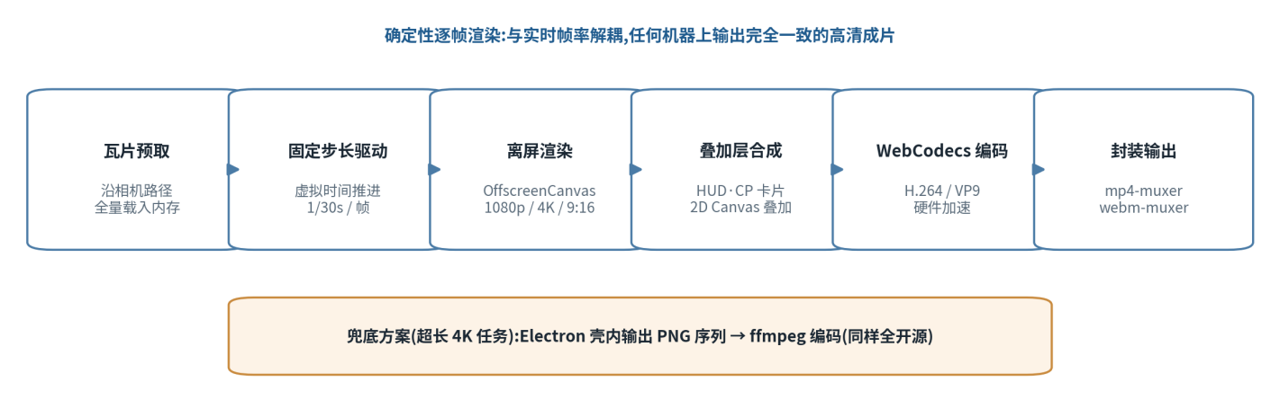
图 3 浏览器内确定性视频导出管线
导出预设 | 分辨率 | 适用场景
横屏标准 | 1920×1080 @30fps | B 站 / YouTube / 微信视频号横屏
横屏高清 | 3840×2160 @30fps | 赛事官方宣传片、大屏播放
竖屏传播 | 1080×1920 @30fps | 抖音 / 小红书 / Reels,独立 HUD 排版
片尾自动附署名模板(OSM ODbL、欧盟 Copernicus、JAXA ALOS、ESA Sentinel-2 等),用户导出即合规;背景音乐不内置,提示用户自备免版权音源,规避音乐版权风险。

5.7 分享的第二形态:自包含交互网页
除视频外,一键导出内嵌轨迹与节点数据、引用 PMTiles 的单文件交互网页,可发布至 GitHub Pages / Cloudflare Pages 免费托管。视频负责引流,交互页负责深度查看,两者互补构成传播闭环。

六、数据模型
路书文件采用 GeoJSON 扩展格式,并遵循以下约定:
- schema_version 字段:路书文件会被分享与长期保存,版本号是未来兼容升级的前提;
- 时间字段:cutoff_time 等统一采用 ISO 8601 含时区格式,支持跨时区赛事;
- 照片引用:支持本地 Blob 引用与 URL 两种模式,契合本地优先架构;
- 轨迹缓存:LineString 之外预计算累计里程数组与平滑后高程数组并随文件持久化,剖面联动、分段统计与相机样条共同复用;
- 相机路径:以关键帧数组(t, position, heading, pitch, fov)+ 插值方式描述,镜头模板即预置关键帧生成器,保证「所见预览即所得成片」。

七、阶段路线与验收标准
阶段设计原则:P1 即让 3D 巡游以预览质量跑通全流程并尽早收集反馈;P3 完成电影级质感与高清导出,传播需求在此完全达成;路书导出后置为 P4,与视频共享同一数据层。

P0 基础闭环(2D 规划)
完成轨迹导入、剖面联动与节点分段统计,建立共享数据层。
交付物 | 验收标准
GPX/FIT/KML 解析 | 三种格式各 5 条真实赛道轨迹导入成功率 100%,1 万点轨迹解析 < 2 秒
坐标系识别与转换 | 两步路等国内平台导出轨迹(GCJ-02)与设备轨迹(WGS-84)混合导入,自动识别正确率 ≥ 95%,转换后叠加无可见错位(残差 < 3m)
轨迹工具箱(基础) | 分割/拼接/反向/异常点剔除/抽稀可用,全部操作可撤销,原始轨迹不被改写
剖面联动 | 地图与高程剖面双向悬停联动,延迟无可感知卡顿(< 50ms)
CP 节点与分段 | 折返型赛道上 CP 锚定无错趟;分段爬升与对照赛事官方数据误差 ≤ 8%(阈值校准后)
关门预警 | 各 CP 预计到达时间与红黄绿预警正确输出,配速参数可调

P1 数据管线 + 3D 预览巡游
落地瓦片烘焙管线与 MapLibre 3D 预览版巡游,产品首次可出「够用级」分享视频。
交付物 | 验收标准
瓦片烘焙管线 | 任选中国境内 50×50km 赛区(如武功山),DEM→Terrain-RGB 与风格化底图 PMTiles 一条命令生成,产物 < 300MB;OSM 步道要素一并入包
国内可达性 | 离线数据包整包下载可用;瓦片源地址可配置为自建镜像并正常加载
静态托管加载 | PMTiles 经 R2/GitHub 托管,客户端首屏地形加载 < 5 秒(10Mbps 网络)
3D 预览巡游 | MapLibre terrain + FreeCamera 沿样条巡游 1×~20× 倍速平滑无跳变,CP billboard 正确显示
预览录制 | MediaRecorder 录制 1080p 预览视频可用(允许掉帧,仅作早期反馈)

P2 叠加层与镜头语言
完成传播视频的信息表达:卡片、HUD、剖面进度条与镜头模板。
交付物 | 验收标准
CP 卡片与照片 | 接近节点自动滑入卡片、环绕停靠期间照片淡入,动效帧率 ≥ 30fps
HUD 与进度条 | 里程/海拔/爬升/坡度实时刷新,剖面光点与相机位置误差 < 100m
镜头模板库 | ≥ 4 套模板可按段落组合;非专业用户 10 分钟内完成一条百公里赛道的镜头编排
关键帧编辑器 | 关键帧增删改与插值预览可用,导出与预览镜头一致

P3 电影渲染与高清导出(传播需求达成)
Three.js 电影模式 + 确定性逐帧导出,产出可直接发布的高清成片。
交付物 | 验收标准
电影模式渲染 | 光照/雾效/色调映射开启,与预览模式共享同一相机路径,画面无地形接缝与贴图错位
确定性导出 | 同一工程在两台不同配置机器导出的视频逐帧一致(抽样 SSIM > 0.99)
4K 与竖屏 | 10 分钟 4K@30fps 导出在 16GB 内存设备上成功完成;竖屏 9:16 使用独立 HUD 排版
合规片尾 | 署名模板自动附加,数据许可清单核对通过

P4 路书导出与分享生态
补齐数据输出与交互分享形态,完成产品闭环。
交付物 | 验收标准
Excel 路书 | ExcelJS 生成含样式的两 Sheet 路书(全程概述 + 节点明细),嵌入高差图,Excel/WPS/Google Sheets 打开样式不丢失
高差图导出 | SVG 与 4× 分辨率 PNG 双路径输出,含累计爬升/区间坡度/预计用时标注
配速卡 | 按 CP 生成打印友好的 pace card(腕带尺寸模板)
路网吸附纠偏 | GPS 漂移轨迹吸附至 OSM 步道网络,逐段可接受/拒绝;峡谷测试样例修正后与实际路径偏差明显收敛
轨迹路网图层 | 批量导入 ≥ 50 条平台导出轨迹,坐标系自动统一后聚合渲染为路网图层,可作规划参考底层
适配器接口冻结 | TrackSource 接口(search/fetch/crs/attribution)文档化,新增数据源无需改动核心代码
交互网页导出 | 单 HTML 自包含导出,发布至 Pages 后收件人无需安装即可交互查看

八、风险与应对
风险 | 影响 | 应对策略
浏览器端 4K 逐帧渲染的内存与时长压力(百公里巡游约 2 万帧) | 超长任务可能失败或耗时过长 | 分段渲染分段编码、及时释放帧缓冲;兜底走 Electron 壳 PNG 序列 + ffmpeg(全开源),质量更高仅更慢
WebCodecs 编码器在部分浏览器/硬件上的兼容差异 | 个别环境无法导出 H.264 | 运行时探测编码器能力,自动降级 VP9/WebM;文档标注推荐 Chromium 内核
风格化底图设计质量不达预期 | 成片颜值不足,削弱传播价值 | P1 即投入设计打磨并小范围用户测试;保留 Sentinel-2 拼接影像作为备选真实纹理路线
Copernicus / JAXA / ESA 数据服务条款或接口变更 | 数据管线中断 | 烘焙产物自托管,不依赖对方在线瓦片服务;管线脚本化,数据源可替换
Three.js 电影模式工作量超预期 | P3 延期 | P1 的 MapLibre 预览巡游已保证产品闭环可用,电影模式为质感升级而非阻塞项
爬升数据与官方数据不符引发信任问题 | 工具可信度受损 | 阈值滞回参数开放校准,文档说明各平台差异原理;提供「对齐官方总爬升」一键校准
GitHub/Cloudflare 在中国大陆访问不稳定 | 主要用户群数据加载失败 | 离线数据包优先 + 瓦片源可配置镜像 + 桌面端分发,不依赖境外网页;必要时社区在国内对象存储建镜像
坐标偏转还原的测绘法规合规不确定性 | 国内商业发布可能受限 | 内部统一 WGS-84 存储、算法为公开近似实现;商业发布前进行合规评估,必要时该功能按地区配置开关
坐标系自动识别误判(如无参照的荒野轨迹) | 轨迹错位入库 | 置信度不足强制人工对照确认;记录来源→坐标系映射供后续复用;所有转换可逆可回退

九、附录:开源与数据许可合规清单
资源 | 许可 | 义务与落实方式
MapLibre GL JS / Three.js / Turf.js / ExcelJS / pmtiles / muxer 系列 | BSD-3 / MIT | 保留版权声明;随应用「关于」页展示
OpenStreetMap 数据 | ODbL | 视频片尾与交互页固定署名「© OpenStreetMap contributors」
Copernicus GLO-30 DEM | 免费开放 | 片尾署名欧盟 Copernicus 计划
Sentinel-2 影像(可选纹理) | ESA 免费开放 | 片尾署名 Copernicus Sentinel data
ALOS AW3D30 DEM | JAXA 免费开放 | 片尾署名 JAXA;与 GLO-30 交叉验证使用
天地图瓦片服务(可选底图) | 免费,需注册 Key | 遵守其服务条款与配额;仅作可选在线底图,不进入烘焙分发链路
坐标转换算法(GCJ-02/BD-09) | 社区开源实现,MIT | 保留版权声明;商业发布前完成测绘法规合规评估
思源黑体 / Noto Sans CJK | SIL OFL 1.1 | 可自由嵌入应用与视频,无需额外授权
背景音乐 | — | 不内置;导出向导提示用户自备免版权音源

本方案全链路(引擎、数据、烘焙工具、托管、字体)均满足免费与开源/开放许可前提,无任何按量计费或商业授权依赖。

